精致钢价格为什么高于普通钢型材-司孚特金属
精致钢作为幕墙装饰性钢型材，拥有钢的受力性能，防火性能，铝型材的装饰性能，是现在幕墙市场比较流行的型材，能够完美替代铝型材的一种新兴幕墙材料。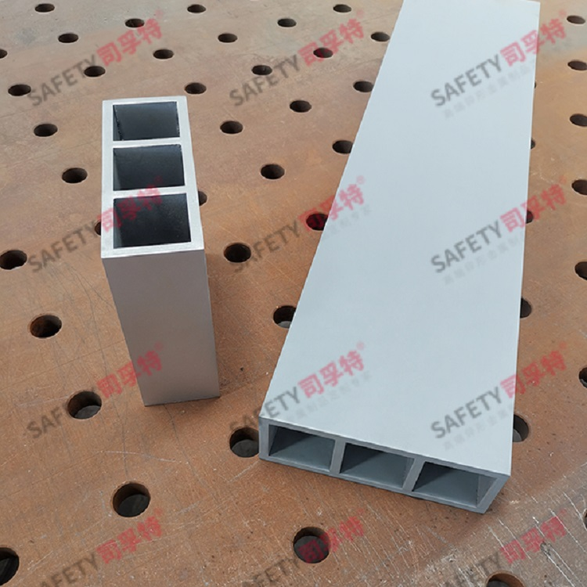
精致钢/高精钢型材由普通钢板经过多道工序精加工而成，由于耗时费力，其造价要高于普通钢材。司孚特金属能够提供精致钢/精密钢型材，防火幕墙型材，定制高端异型金属，是国内专业加工精致钢/精密钢型材的少数企业之一。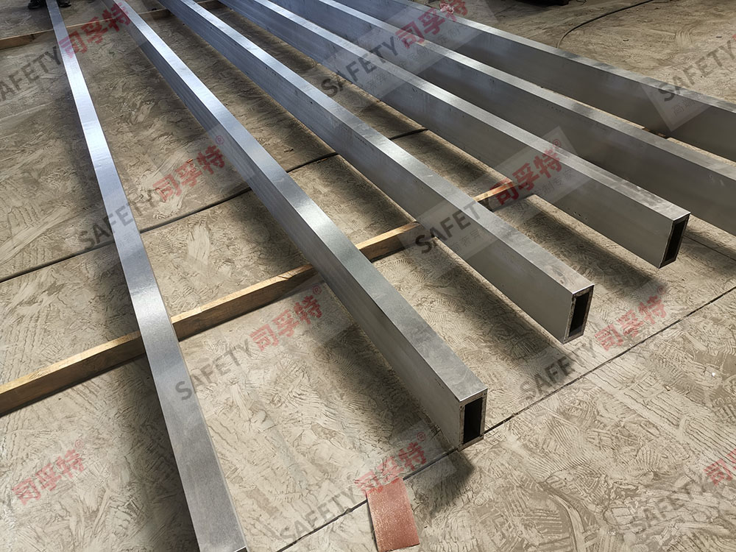
精致钢型材为什么价格要高于普通钢型材呢？了解精制钢的加工工序，你就明白精制钢型材的价格高于普通钢型材的缘由。
精制钢型材加工工序分为材料采购，激光切割处理，板材进一步加工，表面除锈处理，拼装焊接，初步调直，表面抛光打磨，再次调直，表面油漆，包装装车。精制钢/精细钢的加工流程诸多，加工复杂，费时费力。这就是为什么精致钢型材价格要高于普通钢型材的原因。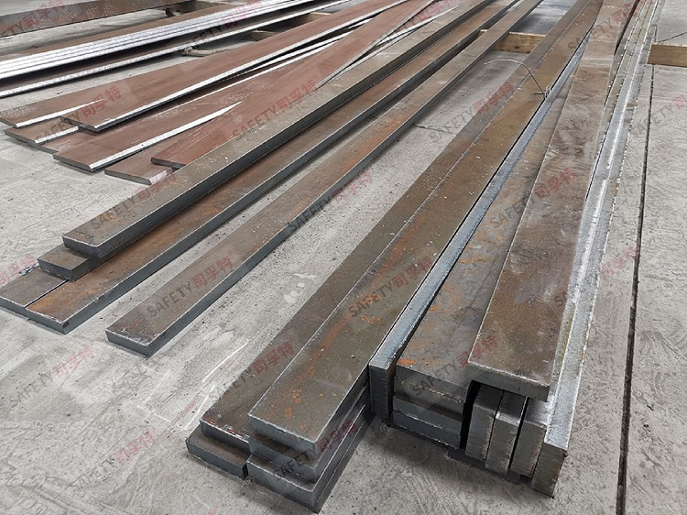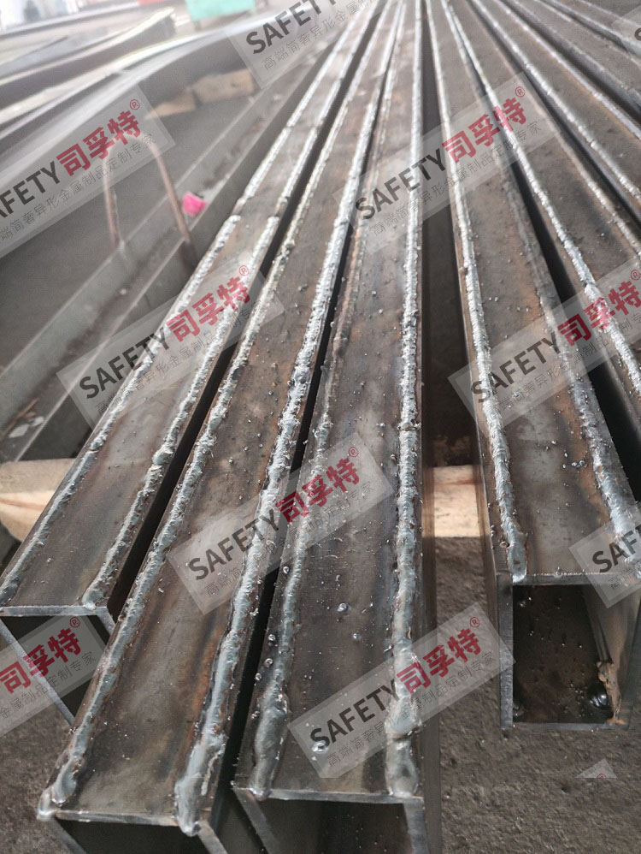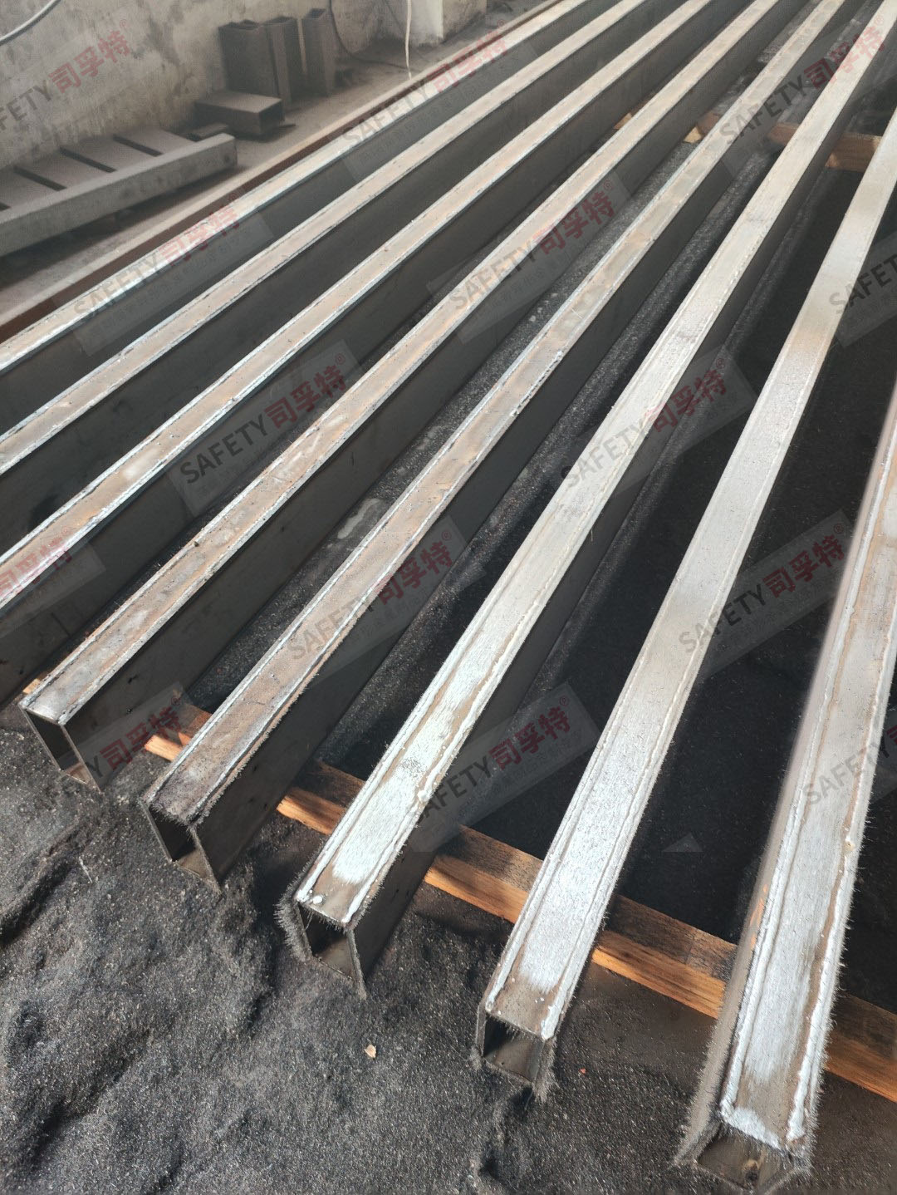
精制钢由于工序众多，所以供货周期一般在四十五天到六十天左右。由此可知，精致钢加工周期长，所费人工多，再加上其众多优点，是性价比比较高的装饰性钢型材。
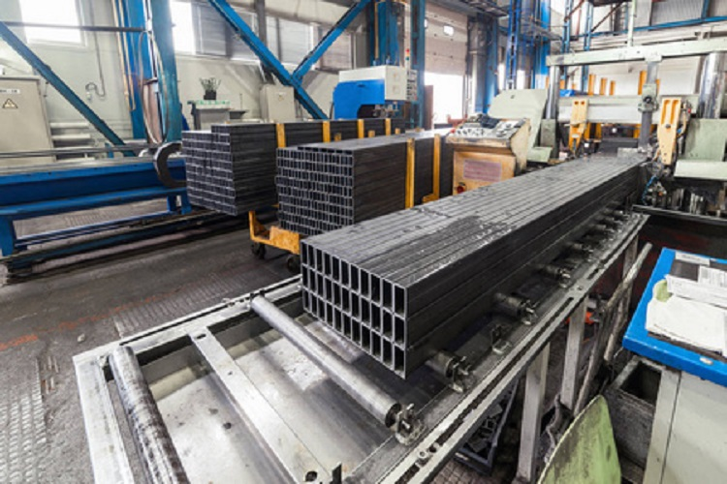
文章素材部分来源于网络，如有侵权，联系删除。

